(MEDISCHE) CALAMITEITENKAART

RICHTLIJNEN BIJ
(MEDISCHE) CALAMITEITEN

Blijf kalm
Waarschuw aanwezigen

Bel OBI
Nr.: _____________________
Bij slachtoffers, laat OBI direct 112 bellen

Meld duidelijk:
- Uw naam
- Gebouwnaam: --------------------------------------------
- Plaats: -------------------------------------------------------
- Toegangsweg: --------------------------------------------
- Kilometrering: ---------------------------------------------
- Aard van het letsel/de calamiteit

Volg de telefonische instructies op

Laat eventuele slachtoffers niet alleen en wacht op hulpverleners. Indien mogelijk, stuur iemand naar de toegangsweg om hulpverleners op te vangen

Geef eventuele slachtoffers geen drinken

1


2

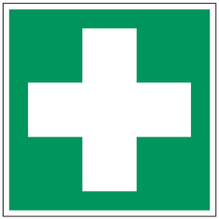
3




6
4
5
INFORMATIEKAART
Informatiekaart ten aanzien van
(medische) calamiteiten

Neem deze informatiekaart en de calamiteitenkaart goed door voor aanvang van werkzaamheden in deze ruimte.

(Medische) calamiteiten
Volg bij (medische) calamiteiten de instructies op zoals vermeld op de (medische) calamiteitenkaart.

Inbraak, vandalisme en overige calamiteiten
Bij schade, inbraak, vandalisme en andere calamiteiten, neem contact op met het Operationeel Besturingscentrum Infra (OBI).

Nr.: _______________________________

Eigen veiligheid eerst
Bij calamiteiten van welke aard dan ook geldt altijd: EIGEN VEILIGHEID EERST!

Bel bij calamiteiten altijd het Operationeel Besturingscentrum Infra (OBI). Bij slachtoffers, laat OBI direct 112 bellen.

Nr.: _______________________________

